习近平在辽宁考察时强调 在新时代东北振兴上展现更大担当和作为 奋力开创辽宁振兴发展新局面
“学习强国”学习平台2022-08-18
0:00 / 18:41
新华社沈阳8月18日电 中共中央总书记、国家主席、中央军委主席习近平近日在辽宁考察时强调，要贯彻党中央决策部署，坚持稳中求进工作总基调，统筹疫情防控和经济社会发展工作，统筹发展和安全，完整、准确、全面贯彻新发展理念，坚定不移推动高质量发展，扎实推进共同富裕，加快推进治理体系和治理能力现代化，深入推进全面从严治党，在新时代东北振兴上展现更大担当和作为，奋力开创辽宁振兴发展新局面，以实际行动迎接党的二十大胜利召开。
8月16日至17日，习近平在辽宁省委书记张国清、省长李乐成陪同下，先后来到锦州、沈阳等地，深入革命纪念馆、河湖治理工程、企业、社区等进行调研。
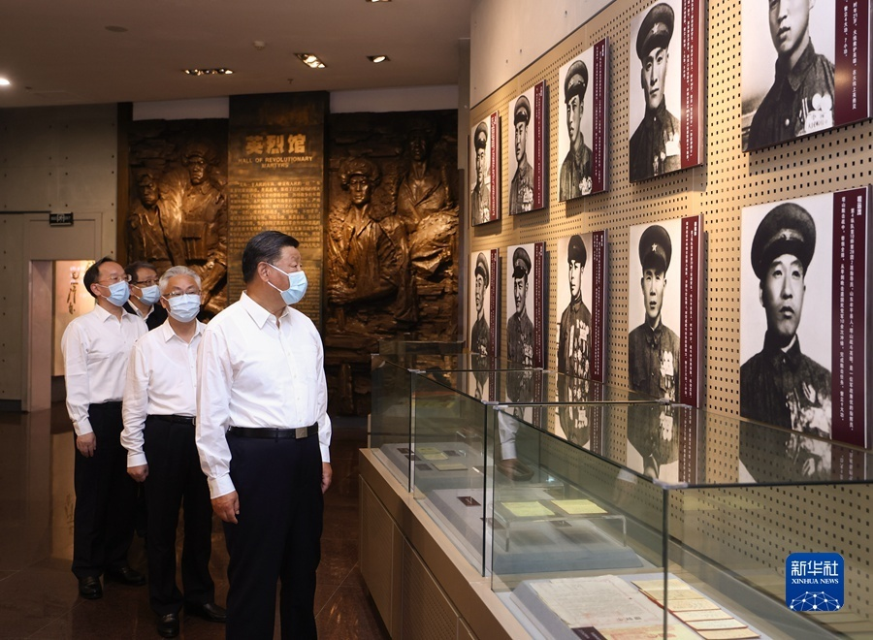
8月16日至17日，中共中央总书记、国家主席、中央军委主席习近平在辽宁考察。这是16日下午，习近平在锦州市考察辽沈战役纪念馆。新华社记者 鞠鹏 摄
16日下午，习近平在锦州市首先考察了辽沈战役纪念馆。70多年前，中国共产党指挥人民军队取得辽沈战役胜利。习近平依次参观序厅、战史馆、支前馆、英烈馆，回顾东北解放战争历史和辽沈战役胜利进程，追忆广大人民群众支援前线的感人事迹和革命先烈不畏牺牲的英雄事迹。习近平指出，辽沈战役的胜利，充分体现了毛泽东同志等老一辈革命家高超的战略眼光和战略谋划。解放战争时期我们党同国民党的大决战，既是兵力火力之战，更是民心向背之争。辽沈战役胜利是东北人民全力支援拼出来的，淮海战役胜利是老百姓用小车推出来的，渡江战役胜利是老百姓用小船划出来的。民心是最大的政治，决定事业兴衰成败。只要我们党始终保持同人民群众的血肉联系，始终与人民同呼吸、共命运、心连心，就能拥有战胜一切艰难险阻的强大力量。习近平强调，学习党史是每一位党员的义务。要推动党史学习教育常态化长效化，引导广大党员、干部把学习党史作为必修课和常修课。
习近平亲切会见了老战士老同志和革命烈士亲属代表，向他们表示诚挚慰问。习近平指出，东北人民不仅为辽沈战役胜利和东北解放付出了巨大牺牲，也为新中国建设和抗美援朝战争胜利作出了巨大贡献，党和人民永远不会忘记。我们的红色江山是千千万万革命烈士用鲜血和生命换来的。江山就是人民，人民就是江山。我们决不允许江山变色，人民也绝不答应。吃水不忘挖井人。新中国成立70多年来，经过一代又一代人艰苦奋斗，我们的国家发生了翻天覆地的变化，人民过上了全面小康生活，中华民族屹立于世界民族之林。我们要继续向前走，努力实现中华民族伟大复兴，以告慰革命先辈和先烈。各级党委和政府要关心老战士老同志和革命烈士亲属，让老战士老同志享有幸福晚年，让烈士亲属体会到党的关怀和温暖。红色江山来之不易，守好江山责任重大。要讲好党的故事、革命的故事、英雄的故事，把红色基因传承下去，确保红色江山后继有人、代代相传。习近平祝愿老战士老同志健康长寿、生活幸福、事事如意！
随后，习近平来到锦州东湖森林公园，考察当地加强生态环境修复情况。公园位于小凌河和女儿河交汇处北侧。2014年起，锦州市对两河进行环境综合整治，并沿河修建了10余公里绿化带，形成了滨河健身休闲带状公园。习近平察看小凌河沿岸生态环境。他强调，良好生态环境是东北地区经济社会发展的宝贵资源，也是振兴东北的一个优势。要把绿色发展理念贯穿到生态保护、环境建设、生产制造、城市发展、人民生活等各个方面，加快建设美丽中国。生态文明建设能够明显提升老百姓获得感，老百姓体会也最深刻。要坚持治山、治水、治城一体推进，科学合理规划城市的生产空间、生活空间、生态空间，多为老百姓建设休闲、健身、娱乐的公共场所。
习近平现场听取了辽宁省防汛工作汇报。今年北方雨水偏多，辽宁入汛以来出现多轮强降雨过程，导致农作物受损、群众财产损失。辽宁省委和省政府在中央有关部门支持下，全力做好各项救灾救助工作，及时转移受灾群众近20万人，保证受灾群众有饭吃、有衣穿、有干净水喝、有临时安全住处、有病能及时就医，保持了社会大局稳定。习近平十分关心受灾群众的救援安置情况。他指出，8月仍是北方地区防汛关键期。各级党委和政府要坚持人民至上、生命至上，加强汛情监测，及时排查风险隐患，抓细抓实各项防汛救灾措施，妥善安置受灾群众，确保人民群众生命安全。要做好灾后恢复重建规划，帮助受灾群众尽早恢复正常生产生活。要健全体制机制，完善应对预案，加强对极端天气的预警和防范，提高洪涝地质灾害防御和应急抢险救援能力。当前，一些地方遇到严重干旱，要切实做好抗旱工作。
东湖文化广场上，正在休闲、进行文化活动的群众看到总书记来了，纷纷向总书记问好。习近平亲切地对大家说，中国式现代化是全体人民共同富裕的现代化，不能只是少数人富裕，而是要全体人民共同富裕；中国式现代化是物质文明和精神文明相协调的现代化，要弘扬中华优秀传统文化，用好红色文化，发展社会主义先进文化，丰富人民精神文化生活。党中央高度重视东北振兴。党的十八大以来，党中央实施深入推进东北振兴战略，我们对新时代东北全面振兴充满信心、也充满期待。锦州是一座英雄的城市，也是一座具有独特文化气质和深厚历史文化底蕴的城市。看到这里经过整治，生态环境、人居环境发生了巨大变化，感到很欣慰。希望大家增强保护生态、爱护环境的意识，共同守护好自己的家园。祝愿乡亲们今后生活更幸福更美好！
习近平17日在沈阳市考察调研。当天下午，他来到沈阳新松机器人自动化股份有限公司。在企业展厅，习近平听取辽宁新时代东北振兴整体情况介绍，察看辽宁先进科技产品集中展示，并考察了新松公司生产经营、自主创新情况。企业生产车间内，工业机器人、协作机器人、特种机器人等正在进行测试。习近平向技术人员和企业职工询问企业开展核心技术攻关等情况，对企业自主创新和产业化发展取得的成绩予以肯定，表示新松公司体现了中国速度、中国水平。
车间外，企业员工代表围拢在一起，习近平向大家挥手致意。习近平强调，党中央实施创新驱动发展战略，格外重视自主创新，格外重视创新环境建设，努力提升我国产业水平和实力，推动我国从经济大国向经济强国、制造强国转变。当前，经济全球化遭遇逆流，保护主义抬头，但我们要坚持敞开大门搞建设。我国发展既要扎扎实实、步步为营，又要开放包容、互利共赢，积极构建以国内大循环为主体、国内国际双循环相互促进的新发展格局。要坚持自力更生，把国家和民族发展放在自己力量的基点上，牢牢掌握发展主动权。全面建设社会主义现代化强国，实现第二个百年奋斗目标，必须走自主创新之路。要时不我待推进科技自立自强，只争朝夕突破“卡脖子”问题，努力把关键核心技术和装备制造业掌握在我们自己手里。青年人朝气蓬勃、充满活力，是企业发展希望所在。各级党委和政府要营造良好环境，充分激发青年人创新创造活力，鼓励他们在各领域勇于创新、勇攀高峰，为推动新时代东北振兴作出更大贡献。
习近平随后来到皇姑区三台子街道牡丹社区。该社区建于20世纪80年代，共有3000多户居民，近年来经过基础设施改造和服务改善，成为基层治理示范社区。习近平先后走进社区党群服务中心、群众活动中心和养老服务中心，向社区工作者、幸福教育课堂的师生和老年志愿者了解当地加强基层党建、改善人居环境、开展为民服务等情况。在老年餐厅，习近平向正在用餐的老人们询问饭菜价格贵不贵、社区服务好不好、生活上还有什么困难。
习近平走进居民李水家中，察看厨房、卫生间、卧室等，之后在客厅落座并同一家人亲切交谈。大家告诉总书记，社区经过改造，冬天屋里暖和多了，道路积水的问题也解决了，环境好，心情也好。现在孩子上学有着落，老人看病有托底，邻里和睦就像一家人。看到他们日子和美兴旺，习近平十分欣慰。
离开社区时，居民们热情欢送总书记。习近平对大家说，小康梦、强国梦、中国梦，归根到底是老百姓的“幸福梦”。中国共产党的一切奋斗都是为人民谋幸福。他指出，老旧小区改造是提升老百姓获得感的重要工作，也是实施城市更新行动的重要内容。要聚焦为民、便民、安民，尽可能改善人居环境，改造水、电、气等生活设施，更好满足居民日常生活需求，确保安全。要加强社区服务，提升服务功能。老人和小孩是社区最常住的居民，“一老一幼”是大多数家庭的主要关切。我国已经进入老龄化社会。要大力发展老龄事业和老龄产业，有条件的地方要加强养老设施建设，积极开展养老服务。未成年人健康成长事关国家和民族未来，事关千千万万家庭幸福安康。社区要积极开展各种公益性课外实践活动，促进未成年人身体健康、心理健康、心灵健康。要加强社区基层党组织建设，加强和改进社区工作，推动更多资源向社区倾斜，让老百姓体会到我们党是全心全意为人民服务的，党始终在人民群众身边。习近平祝愿大家在新时代东北全面振兴发展中生活一天比一天好。
丁薛祥、刘鹤、陈希、何立峰和中央有关部门负责同志陪同考察。
8月17日上午，习近平在沈阳亲切接见驻沈阳部队大校以上领导干部和团级单位主官，代表党中央和中央军委，向驻沈阳部队全体官兵致以诚挚问候，并同大家合影留念。张又侠陪同接见。
责任编辑：童静

